Татарстанда 126 797 кеше хезмәткә яраксыз гражданнарны карау буенча айлык компенсация түләвен рәсмиләштерде

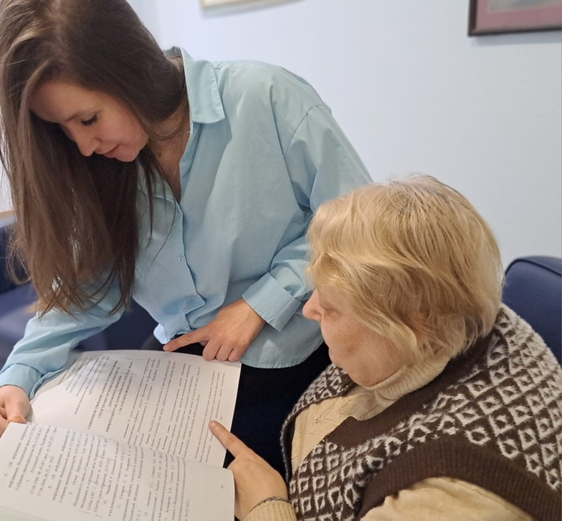
126 797 татарстанлы 80 яшькә җиткән пенсионерларны, медицина күрсәткечләре буенча чит кешеләр ярдәменә мохтаҗ хезмәткә яраксыз гражданнарны, инвалид балаларны, шулай ук балачактан инвалидлыгы булган беренче төркем инвалидларны карау буенча ай саен бирелә торган компенсация түләвен рәсмиләштерде.
80 яшьлек яисә хезмәткә сәләтсез гражданнарны карау буенча түләү күләме аена 1 200 сум тәшкил итә. Аны бергә яшәү фактына һәм туганлык дәрәҗәсенә бәйсез рәвештә хезмәткә сәләтле гражданнар рәсмиләштерә ала. Карау вакыты социаль әһәмияткә ия һәм караучы затның хезмәт стажына кертеп санала, һәм бер елга 1,8 шәхси пенсия коэффициенты- ИПК бирә.
Караучы зат рәсми рәвештә эшкә урнашкан очракта карау буенча түләүгә хокук туктатыла. Граждан үзенең эшкә урнашуы турында Социаль фондның төбәк бүлеге клиент хезмәтенә үзе хәбәр итәргә тиеш.
Әгәр ул "үзмәшгуль" буларак теркәлеп тә Социаль фондның төбәк бүлеге белән мәҗбүри пенсия иминиятләштерүе буенча ирекле хокук мөнәсәбәтләренә кермәгән булса, компенсация алу хокукын югалтмый.
Инвалид балаларның ата- аналарына (опекуннарына), шул исәптән балачактан беренче төркем инвалидларга айлык түләү күләме 10 мең сум тәшкил итә.
2024 елның 1 гыйнварыннан ата-аналар (опекуннар) тулы булмаган эш вакыты шартларында, шул исәптән дистанцион рәвештә яки өйдән торып эшкә урнаштырылган очракта да аларның компенсацион түләүгә хокуклары саклана.
«Компенсация түләве алу өчен ата-аналарга (опекуннарга) хезмәт эшчәнлеген тулы булмаган эш вакыты режимында алып баруларын документаль расларга кирәк. Бу хезмәт килешүе, өстәмә килешү яки эш бирүчедән алынган белешмә булырга мөмкин. Гариза белән бергә бу документларны Социаль фондның клиент хезмәтенә тапшырырга кирәк», - дип ачыклык кертте Россия Социаль фондының Татарстан Республикасы буенча бүлеге идарәчесе Эдуард Вафин.
Чит кеше ярдәменә мохтаҗ кешеләрне карау буенча түләү дәүләт хезмәтләре порталында, Социаль фонд бүлегенең һәм күпфункцияле үзәкнең клиентлар белән эшләү хезмәтләрендә рәсмиләштерелә. Мөрәҗәгать итүчеләр турында мәгълүматларны белгечләр мөстәкыйль тикшерәчәк. Бу караучы затның эшләмәве , пенсия, эшсезлек буенча пособие яки көч ведомствосы структурасы тарафыннан чит кешене тәрбияләү буенча шундый ук компенсация рәвешендә керемнәр алмавы турында мәгълүматлар булырга мөмкин.
Әлеге мәсьәләгә кагылышлы сорауларыгыз булса, сез 8 800 1-00 000-1 телефоны буенча Социаль фондның төбәк бүлегенә мөрәҗәгать итә аласыз.

